Федеральное государственное бюджетное образовательное учреждение высшего образования «Алтайский государственный гуманитарно-педагогический университет имени В.М. Шукшина»
(Алтайский край, г. Бийск, ул. Владимира Короленко,53)

Профессиональная переподготовка в 2021 году
ДИСТАНЦИОННОЕ ОБУЧЕНИЕ

Переподготовка – это самый короткий, экономически выгодный и эффективный путь получения нового вида профессиональной деятельности  На обучение принимаются слушатели, имеющие  - среднее профессиональное образование;  - высшее образование (педагогическое,  техническое, экономическое и т.д.);  - студенты старших курсов. | 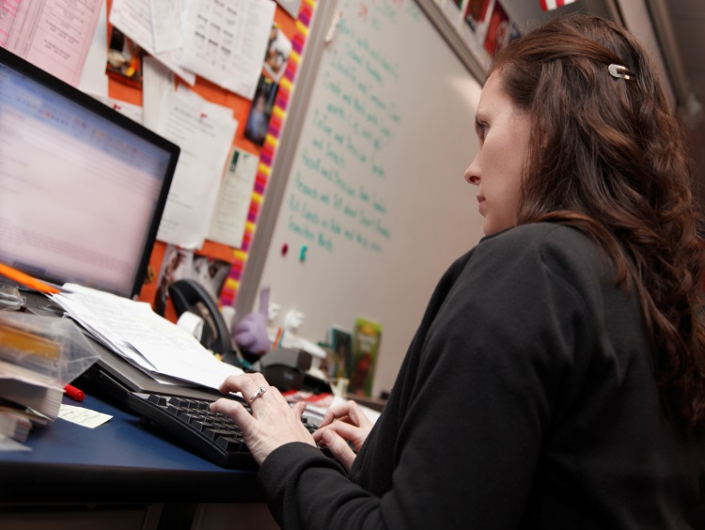
Программы переподготовки

- Переподготовка «Психология» (1200 часов) 08. 02. 2021 – 24. 12. 2021 – квалификация психолог, преподаватель психологии с правом ведения профессиональной деятельности в сфере образования - 30 000 рублей – диплом переподготовки. Предусмотрено 3 сессии: 1 сессия с 08.02.2021-26.02.2021, 2 сессия с 26.04.2021-14.05.2021, 3 сессия с 27.09.2021-15.10.2021. Защита ВКР 14.12.2021. Вручение диплома 24.12.2020.

- Переподготовка «Педагогика и методика начального образования» квалификация учитель начальных классов с правом ведения профессиональной деятельности в сфере образования (1200 часов) с 01. 02.2021 –24. 12. 2021 - 30 000 рублей – диплом переподготовки. Предусмотрено 3 сессии: 1 сессия с 01.02.2021-19.02.2021, 2 сессия с 03.05.2021-21.05.2021, 3 сессия с 04.10.2021-22.10.2021. Защита ВКР 14.12.2021. Вручение диплома 24.12.2020.

- Переподготовка «Педагогика, психология и методика преподавания физической культуры, основ безопасности жизнедеятельности» с правом ведения профессиональной деятельности в сфере образования (360 часов) с 01.03.2021 – 30. 06. 2021 - 14 000 рублей - диплом переподготовки. Предусмотрено 2 сессии: 1 сессия с 01.03.2021-19.03.2021, 2 сессия с 19.04.2021-14.04.2021. Защита ВКР 15.06.2021. Вручение диплома 30.06.2021.

- Переподготовка «Педагогика, психология и методика преподавания математики, физики, информатики» с правом ведения профессиональной деятельности в сфере образования (396 часов) с 01.03.2021 – 30. 06. 2021 - 14 000 рублей - диплом переподготовки. Предусмотрено 2 сессии: 1 сессия с 01.03.2021-19.03.2021, 2 сессия с 19.04.2021-14.04.2021. Защита ВКР 15.06.2021. Вручение диплома 30.06.2021.

- Переподготовка «Педагогика, психология и методика преподавания русского языка, литературы, иностранного языка» с правом ведения профессиональной деятельности в сфере образования (396 часов) с 01.03.2021 – 30. 06. 2021 - 14 000 рублей - диплом переподготовки. Предусмотрено 2 сессии: 1 сессия с 01.03.2021-19.03.2021, 2 сессия с 19.04.2021-14.04.2021. защита ВКР 15.06.2021. Вручение диплома 30.06.2021.

- Переподготовка «Педагогика, психология и методика преподавания биологии, географии, химии» с правом ведения профессиональной деятельности в сфере образования (396 часов) с 01.03.2021 – 30. 06. 2021 14 000 рублей - диплом переподготовки. Предусмотрено 2 сессии: 1 сессия с 01.03.2021-19.03.2021, 2 сессия с 19.04.2021-14.04.2021. Защита ВКР 15.06.2021. Вручение диплома 30.06.2021.

- Переподготовка «Педагогика, психология и методика преподавания истории, обществознания» (360 часов) с правом ведения профессиональной деятельности в сфере образования с 01.03.2021 – 30. 06. 2021 - 14 000 рублей - диплом переподготовки. Предусмотрено 2 сессии: 1 сессия с 01.03.2021-19.03.2021, 2 сессия с 19.04.2021-14.04.2021. Защита ВКР 15.06.2021. Вручение диплома 30.06.2021.

- Переподготовка «Педагогика, психология и методика преподавания технологии, изобразительного искусства» с правом ведения профессиональной деятельности в сфере образования (360 часов) с 01.03.2021 – 30. 06. 2021 - 14 000 рублей - диплом переподготовки. Предусмотрено 2 сессии: 1 сессия с 01.03.2021-19.03.2021, 2 сессия с 19.04.2021-07.05.2021. Защита ВКР 15.06.2021. Вручение диплома 30.06.2021.

- Переподготовка «Дошкольная педагогика и психология» (285 часов) с 29. 03. 2021–24. 12. 2021 - с правом ведения профессиональной деятельности в сфере образования - 14 000 рублей – диплом переподготовки. Предусмотрено 2 сессии: 1 сессия с 29. 03. 2021-16.04.2021, 2 сессия с 20.09.2021-08.10.2021. Защита ВКР 15.12.2021. Вручение диплома 24.12.2020.

- Переподготовка «Иностранный язык» (1 200 часов) с 22.03.2021 – 24. 12. 2021 (30 000 рублей) квалификация: учитель иностранного языка с правом ведения профессиональной деятельности в сфере образования - диплом переподготовки. Предусмотрено 3 сессии: 1 сессия с 22.03.2021 09.04.2021. 2 сессия с 07.06.2021-25.06.2021, 3 сессия с 01.11.2021-19.11.2021. Защита ВКР 16.12.2021. Вручение диплома 24.12.2020.

Оплата за обучение осуществляется посессионно до дня окончания сессии.
Перечень документов, необходимых для зачисления по направлению профессиональной переподготовки:
- Копия паспорта (стр. с фото и стр. с пропиской - 1 экземпляр);
- Фото 3х4 (1 штука).
- Копия диплома о высшем образовании с приложением (1 экземпляр);
- Копия свидетельства о заключении брака при смене фамилии (1 экземпляр).

Заявки принимаются по электронной почте: agaoocenter@mail.ru
по телефону: 8 905 980 05 12– методист центра повышения квалификации и переподготовки Фурсова Людмила Владимировна
Форма заявки
1 | Фамилия, имя, отчество
2 | Название программы, часы | пример  «Психология» (1200 часов)  08. 02. 2021 – 24. 12. 2021
3 | Место работы, должность
4 | Контактный телефон
5 | Электронный адрес

Ждем Ваши заявки!

